
Prolećni semestar, 2025/26
PREDMET: IT475 Blokčejn tehnologija u zaštiti podataka

Projektni zadatak
Sistem za grupisanje transakcija u blokove

Ime i prezime: Matija Vučić
Broj indeksa: 5397
Datum izrade: 01.06.2026

Sadržaj
1. Uvod 3
2. PowerShell – teorijski pregled 3
3. Automatizacija administrativnih zadataka pomoću PowerShell skripti 4
3.1. Dodavanje korisnika 4
3.2. Pravljenje backup-a 4
3.3. Brisanje logova 4
4. Prakticni primer 4
4.1. Dodavanje korisnika 4
4.2. Pravljenje backup-a 5
4.3. Brisanje log fajlova 6
5. Zaključak 7
6. Korišćena literatura 8

Teoriska postavka

2.1 Uvod u blockchain tehnologiju

Istorijat i nastanak distribuiranih sistema

Koncept distribuiranih sistema i digitalnog novca decenijama je bio predmet istraživanja u oblasti računarskih nauka i kriptografije. Glavni problem svih ranijih pokušaja kreiranja nezavisnog digitalnog novca bio je problem "duple potrošnje" (double-spending). U digitalnom svetu, svaka datoteka se može kopirati beskonačan broj puta (poput elektronske pošte ili slike). Ako se digitalni novac ponaša kao obična datoteka, korisnik bi teorijski mogao isti digitalni novčić da pošalje na dve različite adrese u isto vreme.

Tradicionalni finansijski sistemi ovaj problem rešavaju uvođenjem centralizovanog autoriteta (banke, klirinške kuće, procesori kartica) koji vodi glavnu knjigu i garantuje da korisnik ima dovoljno sredstava na računu. Međutim, centralizovani sistemi sa sobom nose rizike poput jedinstvene tačke otkaza (Single Point of Failure), visokih provizija i nedostatka privatnosti.

Preokret se dogodio krajem 2008. godine, kada je osoba ili grupa ljudi pod pseudonimom Satoshi Nakamoto objavila naučni rad pod naslovom "Bitcoin: A Peer-to-Peer Electronic Cash System". U ovom radu predstavljeno je rešenje koje omogućava funkcionisanje elektronskog sistema plaćanja bez potrebe za posrednicima. Rešenje je ležalo u kombinovanju tri već postojeće tehnologije: peer-to-peer (P2P) računarskih mreža, asimetrične kriptografije i specifičnog konsenzus mehanizma poznatog kao Proof-of-Work (dokaz o radu). Time je rođena prva uspešna implementacija blockchain tehnologije.

Definicija i osnovne osobine blockchain-a

U najkraćem, blockchain (lanac blokova) predstavlja distribuiranu, decentralizovanu i hronološki uređenu bazu podataka koja se deli među čvorovima računarske mreže. Umesto da se podaci čuvaju na jednom centralnom serveru, identična kopija celokupne baze podataka nalazi se na hiljadama računara širom sveta.
Tri ključne osobine koje definišu blockchain tehnologiju i čine je revolucionarnom su:
- Decentralizacija: Ne postoji centralni administrator ili institucija koja kontroliše mrežu. Odluke se donose na osnovu unapred definisanih protokola i konsenzusa među učesnicima. Ako jedan ili više računara otkaže ili bude napadnuto, mreža nastavlja da funkcioniše bez prekida.
- Transparentnost: Sve transakcije koje su ikada izvršene na mreži su javno vidljive i trajno zabeležene. Svaki učesnik u mreži može proveriti validnost bilo koje transakcije od samog nastanka sistema do danas.
- Neizmenljivost (Immutability): Jednom upisani podaci u blockchain mrežu ne mogu se obrisati, modifikovati ili lažirati. Da bi se promenio samo jedan podatak u prošlosti, napadač bi morao da izmeni taj podatak na većini računara u mreži istovremeno, što je u praksi matematički i računarski neizvodljivo.

Teoriska postavka
Administracija računarskih sistema i mreža obuhvata veliki broj zadataka koji se svakodnevno ponavljaju – od kreiranja korisničkih naloga, preko pravljenja rezervnih kopija podataka, pa do održavanja sistema kroz brisanje nepotrebnih log fajlova. Ovi zadaci, iako često rutinski, zahtevaju preciznost i doslednost, jer svaka greška može dovesti do problema u radu sistema.
Kako bi se smanjio rizik od ljudskih grešaka i uštedelo vreme administratora, sve češće se koriste automatizovani alati. Jedan od najznačajnijih alata u Windows okruženju je PowerShell, koji omogućava kreiranje skripti za izvršavanje različitih administrativnih operacija.
Cilj ovog rada je da se prikaže upotreba PowerShell skripti za tri osnovna administrativna zadatka:
- dodavanje korisnika,
- pravljenje rezervnih kopija (backup-a),
- brisanje log fajlova.
Na ovaj način biće pokazano kako se pomoću jednostavnih skripti može olakšati rad administratora, povećati efikasnost i smanjiti mogućnost grešaka.

PowerShell – teorijski pregled
PowerShell je komandni interfejs i skriptni jezik koji je razvio Microsoft. Prvi put je predstavljen 2006. godine kao naslednik klasične komandne linije (CMD) i VBScript-a, sa ciljem da pruži moćniji i fleksibilniji alat za administratore Windows sistema.
Za razliku od CMD-a, koji obrađuje tekstualne komande, PowerShell je objektno-orijentisan – što znači da svaka komanda (cmdlet) vraća .NET objekte koje je moguće dalje obrađivati i kombinovati. Ovo omogućava daleko veću kontrolu i fleksibilnost pri upravljanju sistemom.
Neke od glavnih prednosti PowerShell-a su:
- Automatizacija: izvršavanje zadataka kroz skripte umesto ručnog rada,
- Integracija: povezanost sa Windows komponentama (Active Directory, fajl sistem, procesi, servisi),
- Ponovljivost: mogućnost da se isti zadatak izvrši više puta bez promene rezultata,
- Proširivost: podrška za module i integracija sa mrežnim servisima.
Danas se PowerShell koristi ne samo u Windows okruženju, već i na Linux i macOS platformama (PowerShell Core), što dodatno potvrđuje njegovu značajnu ulogu u modernoj administraciji računarskih sistema.

Automatizacija administrativnih zadataka pomoću PowerShell skripti
U ovom radu fokus je na tri česta zadatka iz svakodnevne prakse sistemskih administratora:

3.1. Dodavanje korisnika
Kreiranje novih korisničkih naloga je osnovni zadatak u radu administratora, naročito u većim organizacijama gde postoji veliki broj zaposlenih i rotacija kadra. Umesto da se korisnici ručno dodaju kroz grafički interfejs, PowerShell omogućava brzo i konzistentno kreiranje naloga sa unapred definisanim parametrima (korisničko ime, lozinka, pripadnost grupi). Time se smanjuje mogućnost grešaka i ubrzava proces podešavanja.

3.2. Pravljenje backup-a
Podaci su najvredniji resurs svake organizacije. Gubitak važnih fajlova može imati ozbiljne posledice, pa je pravljenje rezervnih kopija ključni zadatak administratora. PowerShell omogućava automatizaciju ovog procesa – definisanjem foldera koji se kopira, lokacije za backup, kao i log fajlova koji beleže rezultate izvršenja. Skripta može da se pokreće ručno ili da se zakaže kao zadatak (Task Scheduler), čime se obezbeđuje kontinuitet i sigurnost podataka.

3.3. Brisanje logova
Log fajlovi se stalno generišu na serverima i radnim stanicama, a vremenom mogu da zauzmu značajnu količinu prostora. Administrator mora da obezbedi da sistem ostane optimizovan i da nepotrebni logovi budu uklonjeni. PowerShell skripta može da pretražuje i briše log fajlove starije od određenog broja dana, čime se oslobađa prostor na disku i održava sistemska efikasnost.

Prakticni primer

4.1. Dodavanje korisnika
Ovaj pododeljak prikazuje PowerShell skriptu add_user.ps1 za automatizovano kreiranje korisničkih naloga u Active Directory-ju. Skripta omogućava brzo dodavanje korisnika uz parametre (-UserName, -FirstName, -LastName, -Password), koji su obavezni za fleksibilnost. Ključne funkcionalnosti uključuju:
- Povezivanje sa Active Directory-om preko modula.
- Putanja CN=Users,DC=mojdomain,DC=com prilagođena za podrazumevani kontejner "Users".
- Sigurna obrada lozinke koristeći SecureString.
- Try-catch blok za upravljanje greškama.
- Automatsko omogućavanje naloga.
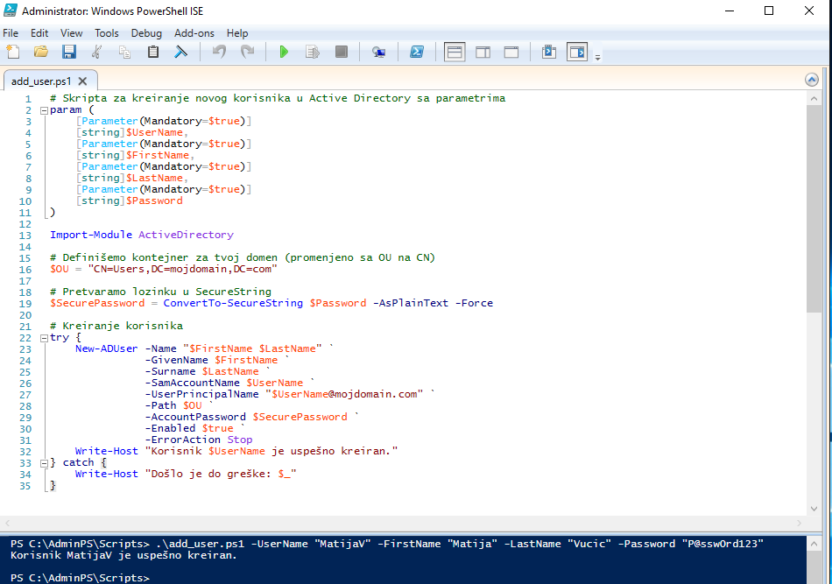
Testiranje: Skripta je testirana na Windows Server 2019 virtualnoj mašini sa domenom mojdomain.com. Inicijalna greška "Directory object not found" rešena je promenom OU=Users u CN=Users. Uspešno je pokrenuta sa .\add_user.ps1 -UserName "MatijaV" -FirstName "Matija" -LastName "Vucic" -Password "P@ssw0rd123", stvarajući korisnika "MatijaV".
Rezultati: Poruka "Korisnik MatijaV je uspešno kreiran" potvrdila je uspeh, uz vizuelnu proveru u "Active Directory Users and Computers". Snimak ekrana procesa dostupan je kao Slika 1.
Zaključak: Skripta efikasno smanjuje vreme i greške pri kreiranju naloga, sa potencijalom za dalja unapređenja poput masovnog uvoza.

4.2. Pravljenje backup-a
Ovaj pododeljak prikazuje PowerShell skriptu backup.ps1 za automatizovano pravljenje rezervnih kopija fajlova. Skripta omogućava kopiranje podataka iz određenog izvornog foldera u backup folder sa vremenskim oznakama, uz logovanje rezultata. Ključne funkcionalnosti uključuju:
- Definisanje izvornog i backup foldera, uz dinamičko generisanje imena foldera na osnovu datuma i vremena (npr. D:\Backup\20250820_1359).
- Kopiranje fajlova koristeći Copy-Item sa podrškom za rekurzivno kopiranje.
- Upisivanje statusa u log fajl (npr. D:\Backup\BackupLog.txt) za praćenje procesa.
- Upravljanje greškama pomoću try-catch bloka.
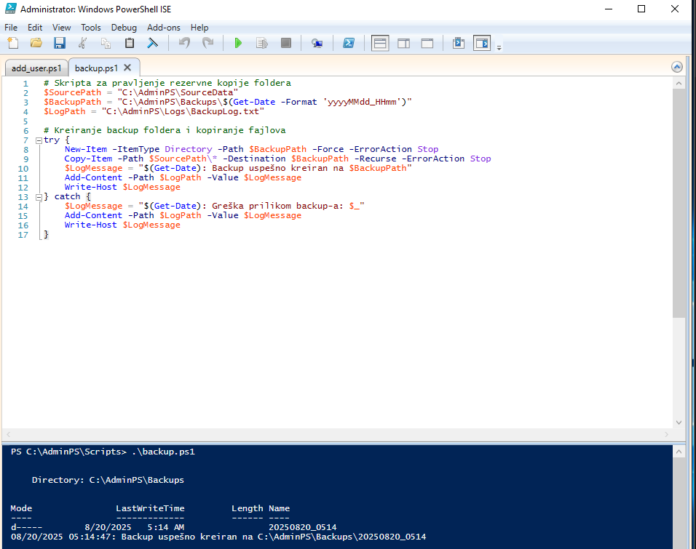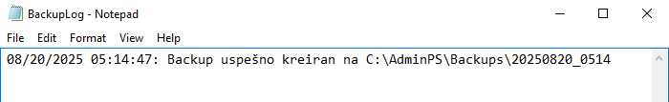
Testiranje: Skripta je testirana na virtualnoj mašini sa Windows Server 2019. Pokrenuta je sa podešavanjima za kopiranje fajlova iz foldera C:\AdminPS\SourceData u D:\Backup, uz logovanje u D:\Backup\BackupLog.txt. Testiranje je uključivalo i simulaciju grešaka (npr. nedostupan disk) da se proveri otpornost.
Rezultati: Skripta je uspešno kreirala backup folder sa trenutnim datumom i vremenom, kopirala testne fajlove i zabeležila proces u log fajlu. Snimak ekrana pokretanja i rezultata dostupan je kao Slika 2, uz proveru log fajla.
Zaključak: Skripta efikasno osigurava sigurnost podataka kroz automatizaciju backup-a, sa mogućnošću zakazivanja putem Task Scheduler-a za redovno izvršavanje.

4.3. Brisanje log fajlova
Ovaj pododeljak prikazuje PowerShell skriptu delete_logs.ps1 za automatizovano brisanje starih log fajlova. Skripta omogućava uklanjanje .log fajlova starijih od određenog broja dana, oslobađajući prostor na disku. Ključne funkcionalnosti uključuju:
- Pretragu fajlova u određenom folderu koristeći Get-ChildItem sa filterom za .log ekstenziju.
- Brisanje fajlova starijih od 30 dana (prilagodljivo preko promenljive $DaysOld).
- Prikaz informacija o obrisanim fajlovima i upravljanje greškama pomoću try-catch.

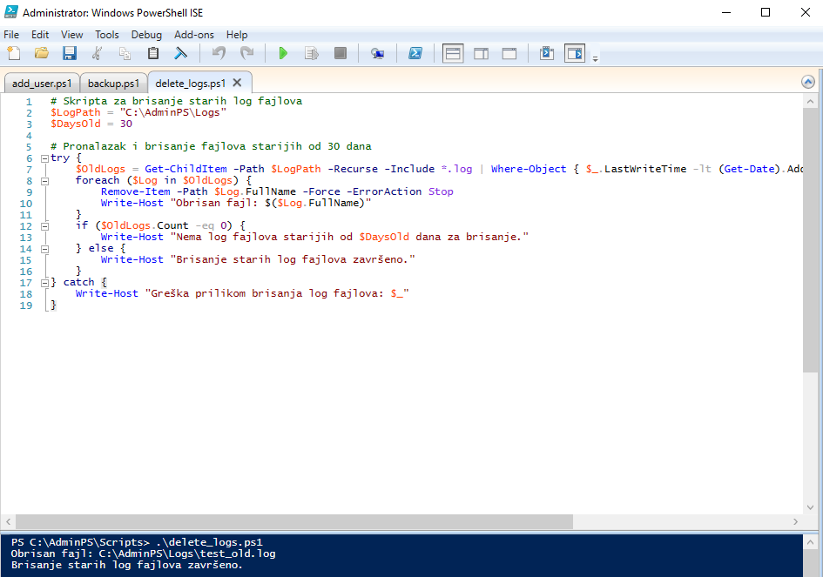

Testiranje: Skripta je testirana na virtualnoj mašini sa Windows Server 2019. Pokrenuta je sa fokusom na folder C:\AdminPS\Logs, kreirajući testne .log fajlove sa različitim datumima modifikacije. Test uključio je i simulaciju grešaka (npr. nedostupni fajlovi).
Rezultati: Skripta je uspešno identifikovala i obrisala testne log fajlove starije od 30 dana, prikazujući poruke o svakom obrisanom fajlu. Snimak ekrana pokretanja i izlaza dostupan je kao Slika 3.
Zaključak: Skripta efikasno održava sistemsku efikasnost brisanjem starih logova, sa mogućnošću prilagođavanja vremenskog praga ili dodavanja arhiviranja pre brisanja.

5. Zaključak
Ovaj rad je demonstrirao značaj PowerShell skripti u automatizaciji administrativnih zadataka u Windows okruženju, uključujući kreiranje korisnika, pravljenje backup-a i brisanje log fajlova. Praktični deo je pokazao kako jednostavne skripte mogu smanjiti vreme, eliminisati greške i povećati efikasnost sistemskih administratora. Testiranje na virtualnoj mašini sa Windows Server 2019 potvrdilo je funkcionalnost, uz rešenje izazova poput podešavanja putanja u Active Directory-ju. Dalji razvoj može uključiti masovno upravljanje ili integraciju sa drugim sistemima, čime se PowerShell afirmiše kao ključni alat u modernoj administraciji.

6. Korišćena literatura
- Microsoft. (2023). PowerShell Documentation. Preuzeto sa: https://learn.microsoft.com/en-us/powershell/
- Microsoft TechNet. (2022). Active Directory Administration with PowerShell. Preuzeto sa: https://technet.microsoft.com/
- PowerShell.org. (2025). PowerShell Community Resources. Preuzeto sa: https://powershell.org/
- Spiceworks Community. (2025). PowerShell Scripting Tips and Tutorials. Preuzeto sa: https://community.spiceworks.com/topic/powershell

